Jídelníček 4.9. – 8.9.2023
Pondělí:
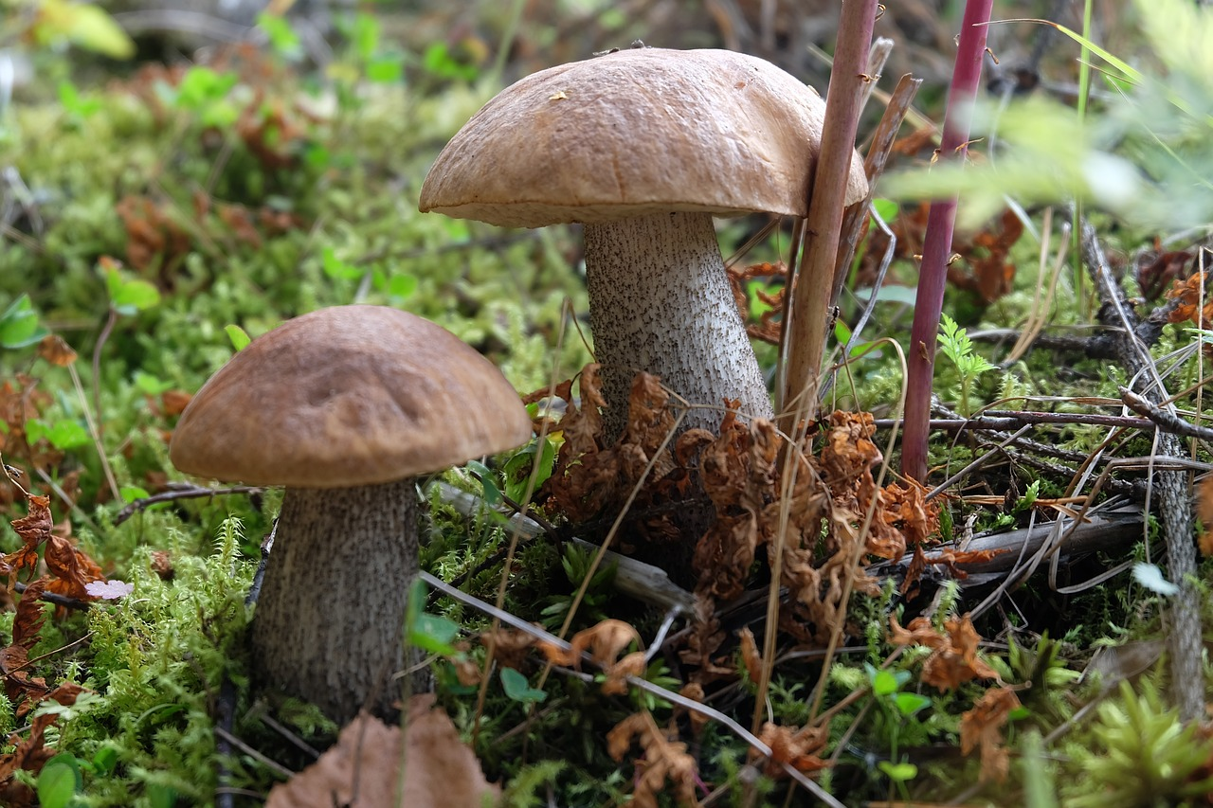
Svačinka: Pomazánka česneková, rohlík, zelenina, mléko, čaj, ovoce A: 1ac, 7 Oběd: Polévka hrachová s houskou A: 1a, 9 Rybí filé na másle, maštěné brambory, salát z červené řepy A: 1a, 4, 7 Svačinka: Šlehaný tvaroh, piškoty, čaj A: 1ac, 3, 7
Úterý:
Svačinka: Pomazánka z olejovek, žitný chléb, zelenina, bílá káva, čaj, ovoce A: 1abc, 4, 6, 7 Oběd: Polévka kuřecí se zeleninou A: 9 Dukátové buchtičky s vanilkovým krémem, čaj, ovoce A: 1a, 3, 7 Svačinka: Žitný chléb s mrkvovou pomazánkou, zelenina, čaj A: 1abc, 7
Středa:
Svačinka: Kašička z ovesných vloček s medem, mléko, čaj, ovoce A: 1ad, 7 Oběd: Polévka hedvábná A: 1a, 3, 9 Vepřová kýta pečeně, brokolice na másle, brambory, citronáda A: 1a, 7 Svačinka: Rohlík s čerstvým sýrem, zelenina, čaj A: 1ac, 7
Čtvrtek:
Svačinka: Pomazánka z červené čočky, slunečnicový chléb, zelenina, bílá káva, čaj, ovoce A:1ac, 7, 10 Oběd: Polévka dýňová A: 1a, 7 Zapečené brambory s masem a květákem, míchaný salát A: 1a, 3, 7 Svačinka: Sójový rohlík s džemem, čaj A: 1ac, 6, 7
Pátek:
Svačinka: Pomazánka kedlubnová, lámankový chléb, zelenina, mléko, čaj, ovoce A:1abc, 7, 10 Oběd: Polévka vývar s kapáním a zeleninou A: 1a, 3, 7, 9 Kuřecí prsa vařená, rajská omáčka, kolínka, sirup A: 1a, 3, 7, 9 Svačinka: Lámankový chléb s máslem, kakao A: 1a, 6, 7
Pokrmy jsou určeny k přímé spotřebě bez skladování Uvedené jídla mohou obsahovat alergeny. Legenda k alergenům: 1. Obiloviny obsahující lepek; 2. Korýši; 3. Vejce; 4. ryby; 5. Podzemnice olejná; 6. Sójové boby (sója); 7. Mléko; 8. Skořápkové plody; 9. Celer; 10. Hořčice, 11. Sezamová semena (sezam); 12. Oxid siřičitý a siřičitany; 13. Vlčí bob (lupina); 14. Měkkýši.

Kuchařka: Hana Kašpárková Ved. stravování: Jana Kalivodová

